関係者各位 2014年11月13日

アQ プレスリリース

アＱ リミテッドストア オープン

プロダクテインメント(PRODUCTAINMENT)をテーマに掲げ
ドメスティックブランドを中心に独特のセレクトを提案するセレクトショップ
アQ が今年１周年を記念し
11月２８日～12月４日までアトレ吉祥寺 特設ブースにてリミテッドストアをオープンいたします。

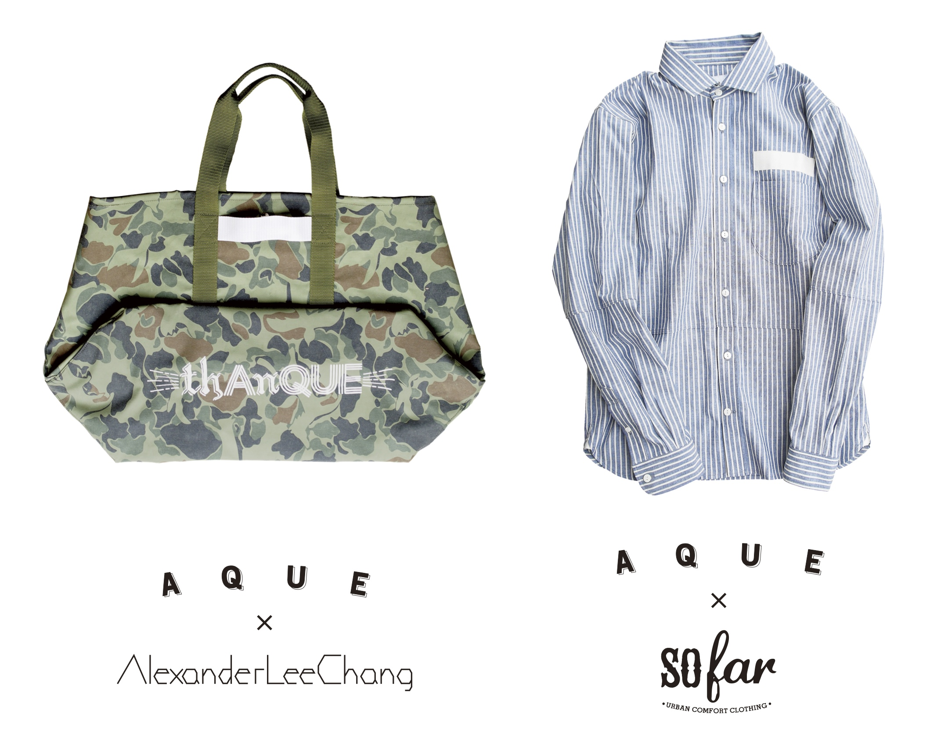
リミテッドストアオープンに伴い、アレキサンダーリーチャン(AlexanderLeeChang)とソーファー(So far)２ブランドとの数量限定ダブルネームアイテムをリリースします。

【アイテム詳細】
■アレキサンダーリーチャン(AlexanderLeechang)
ストリートを軸にしながらも独特のセンスから生み出される洋服に根強いファンが多いアレキサンダーリーチャンとのダブルネームアイテムはアレキサンダーリーチャンのオリジナルカモフラージュ柄を使用した大型トートバックをリリース。

■ソーファー(So far)
Urban Confort Casual”をコンセプトに、
都会的な視点で仕上げられたカジュアルウェアブランド ソーファー(So far)
より定番のConversion Shirtsをベースにダンガリー生地でワーク感をだしたカジュアルシャツをアQ×Sofarのダブルネームアイテムとしてリリースいたします。

またリミテッドストア開催中にニューヨークブルックリン発、美しくユニークで機能性に富んだダイナミックなアメリカ製ファニチャーを製作しているWINTERCHECK FACTORY(ウインターチェック・ファクトリー)。の受注販売も同時開催。リミテッドストアの展示用什器として商品を演出してくれます。
ブランド独自のモダンライフスタイルを是非ご覧下さい。
- 当日デザイナー本人も来日予定。

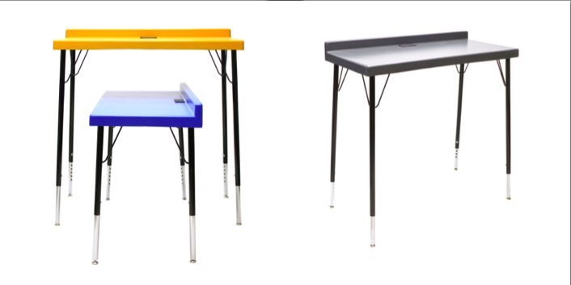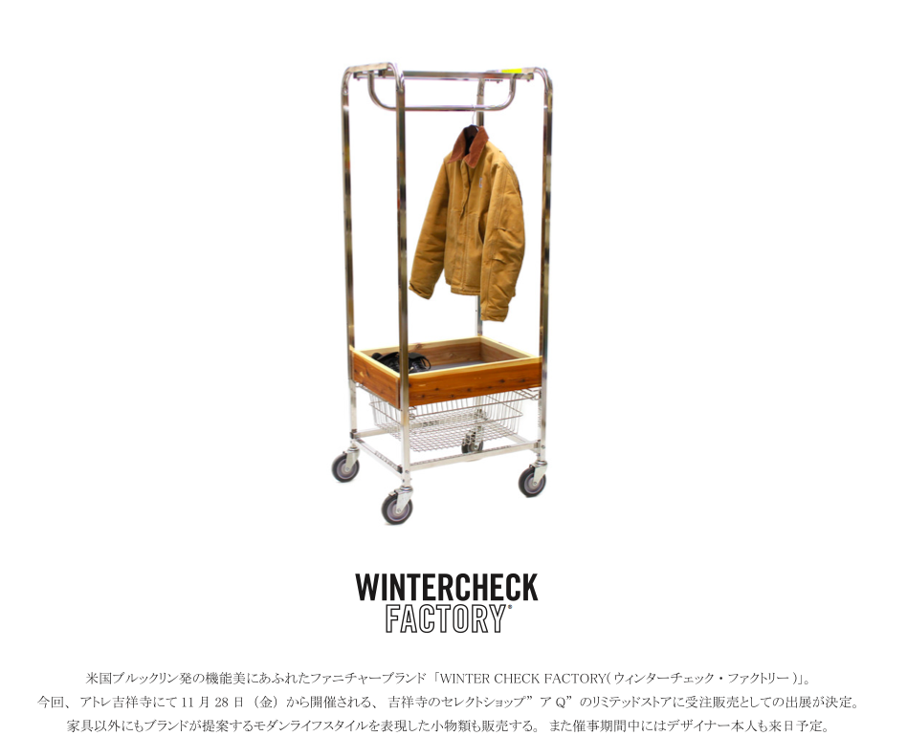

【アＱ】
本店：〒180-0004 東京都武蔵野市吉祥寺本町１−３８−５-1F
設立：2011年08月08日
Tel：0422-27-6535
Fax：0422-27-6535
URL：http://a-que.jp/

